PROPOSAL PROYEK
AmanAkses
Platform aksesibel untuk mencatat, menyusun kronologi, dan mencari bantuan dengan kendali pengguna
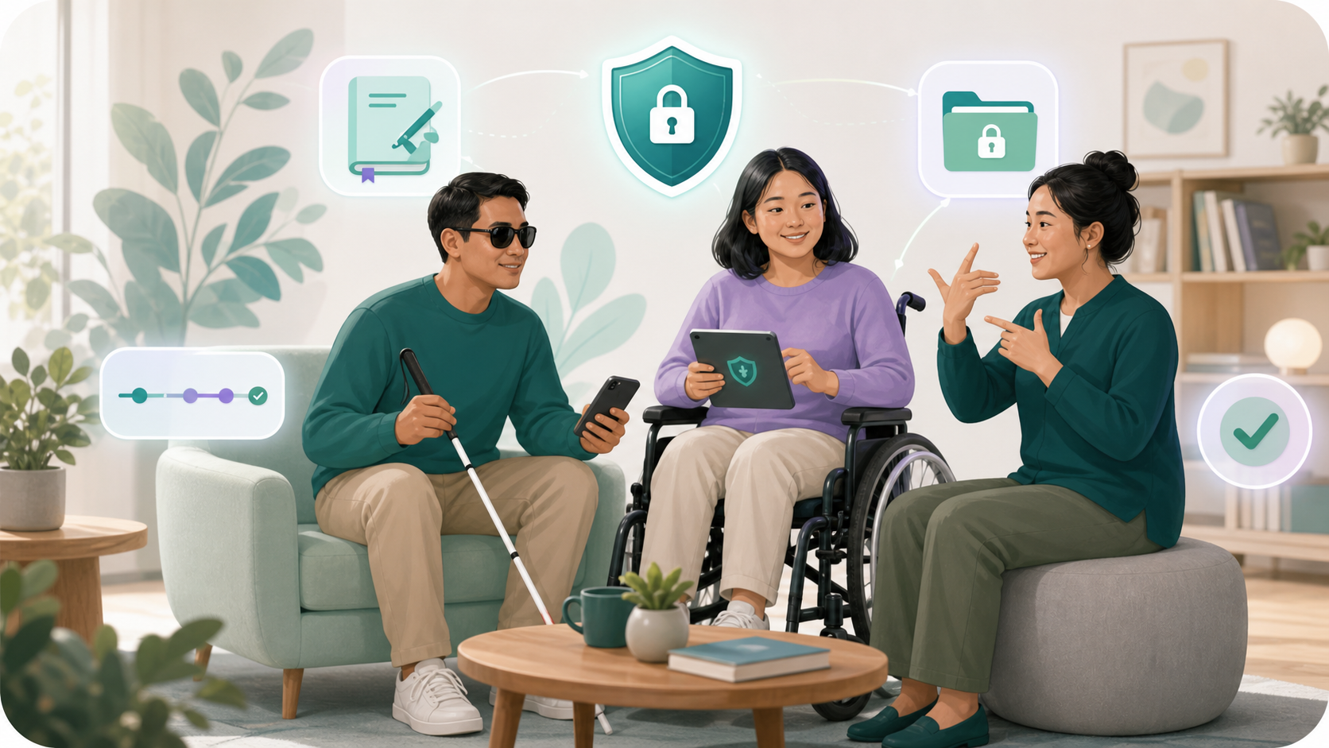
Dokumen | Proposal Tugas Besar
Kelompok | [[ISI_NAMA_KELOMPOK]]
Anggota | [[ISI_4-5_NAMA_DAN_NIM_ANGGOTA]]
AI For Real Impact 2026 | Data demo seluruhnya sintetis

Ringkasan Eksekutif
AmanAkses adalah prototype web/PWA yang dirancang untuk membantu penyandang disabilitas memahami pilihan bantuan, membuat catatan pribadi, menata bukti sintetis, menyusun kronologi, dan menyiapkan laporan awal tanpa kehilangan kendali atas data. Proyek ini berangkat dari masalah nyata: proses dokumentasi dan pelaporan dapat tidak aksesibel, melelahkan, serta mengharuskan seseorang menceritakan ulang pengalaman sensitif kepada banyak pihak.
Kontribusi AI difokuskan pada Safe Timeline Assistant. Pengguna memilih sendiri catatan yang boleh diproses; AI lalu mengekstrak peristiwa ke draft terstruktur yang menampilkan sumber dan ketidakpastian. Setiap peristiwa wajib diedit, diterima, atau ditolak oleh pengguna. Sistem tidak menilai kebenaran, tidak membuat diagnosis, dan tidak memberi keputusan hukum.
Janji utama
Mengurangi beban menyusun ulang catatan tanpa mengambil alih keputusan pengguna.

1. Identitas Kelompok
Elemen | Isi
Nama kelompok | [[ISI_NAMA_KELOMPOK]]
Anggota 1 | [[ISI_NAMA_ANGGOTA_1]] | [[ISI_NIM_ANGGOTA_1]]
Anggota 2 | [[ISI_NAMA_ANGGOTA_2]] | [[ISI_NIM_ANGGOTA_2]]
Anggota 3 | [[ISI_NAMA_ANGGOTA_3]] | [[ISI_NIM_ANGGOTA_3]]
Anggota 4 | [[ISI_NAMA_ANGGOTA_4]] | [[ISI_NIM_ANGGOTA_4]]
Anggota 5 | [[OPSIONAL_NAMA_DAN_NIM_ANGGOTA_5]]
Mata kuliah/kelas | [[ISI_MATA_KULIAH_DAN_KELAS]]

2. Latar Belakang Masalah
Penyandang disabilitas dapat menghadapi hambatan berlapis ketika membutuhkan informasi dan pendampingan terkait kekerasan: antarmuka yang tidak kompatibel dengan pembaca layar, bahasa yang terlalu kompleks, tidak tersedianya cara mencatat melalui suara, tombol yang sulit digunakan, serta proses berbagi yang tidak menjelaskan siapa akan menerima data. Hambatan tersebut dapat membuat informasi penting tercecer dan meningkatkan beban menceritakan ulang.
Undang-Undang Nomor 8 Tahun 2016 menegaskan hak atas aksesibilitas dan akomodasi yang layak bagi penyandang disabilitas. Undang-Undang Nomor 12 Tahun 2022 dan PP Nomor 30 Tahun 2025 juga menekankan penanganan, pelindungan, pemulihan, dan aksesibilitas dalam konteks tindak pidana kekerasan seksual. Di lingkungan perguruan tinggi, Permendikbudristek Nomor 55 Tahun 2024 memperkuat kebutuhan alur pencegahan dan penanganan yang dapat diakses.

2.1 Target pengguna
- Pengguna utama: mahasiswa atau masyarakat penyandang disabilitas yang membutuhkan ruang dokumentasi bertahap.
- Pendamping tepercaya: menerima hanya informasi yang secara eksplisit disetujui pengguna.
- Satgas kampus dan lembaga layanan: meninjau laporan awal yang lebih terstruktur dan mencantumkan kebutuhan akses.
- Tim pengembang dan peneliti: mengevaluasi penerapan AI yang terbatas, transparan, dan human-in-the-loop.

2.2 Rumusan masalah
- Bagaimana menyediakan alur pencatatan dan persiapan bantuan yang aksesibel serta tidak memaksa?
- Bagaimana membantu pengguna menyusun kronologi tanpa AI menambah fakta atau mengambil keputusan?
- Bagaimana memastikan data hanya diproses dan dibagikan setelah persetujuan yang jelas?

3. Ide Solusi
AmanAkses menggabungkan edukasi easy-read, jurnal, brankas bukti simulasi, Safe Timeline Assistant, pengaturan pendamping, laporan awal, direktori layanan, aksesibilitas, dan safe exit dalam satu alur. Prototype tidak langsung mendorong pengguna membuat laporan formal. Pengguna dapat belajar, mencatat sedikit demi sedikit, berhenti, meninjau, dan memilih sendiri langkah berikutnya.

3.1 Alur pengguna
- Mengatur preferensi aksesibilitas dan membuka ruang pribadi.
- Membuat atau memilih catatan sintetis yang relevan.
- Meminta Safe Timeline Assistant menyusun draft peristiwa.
- Memeriksa sumber, tanggal, waktu, lokasi, ringkasan, dan ketidakpastian.
- Mengedit lalu menerima atau menolak setiap peristiwa.
- Meninjau laporan awal dan ruang lingkup data sebelum berbagi.
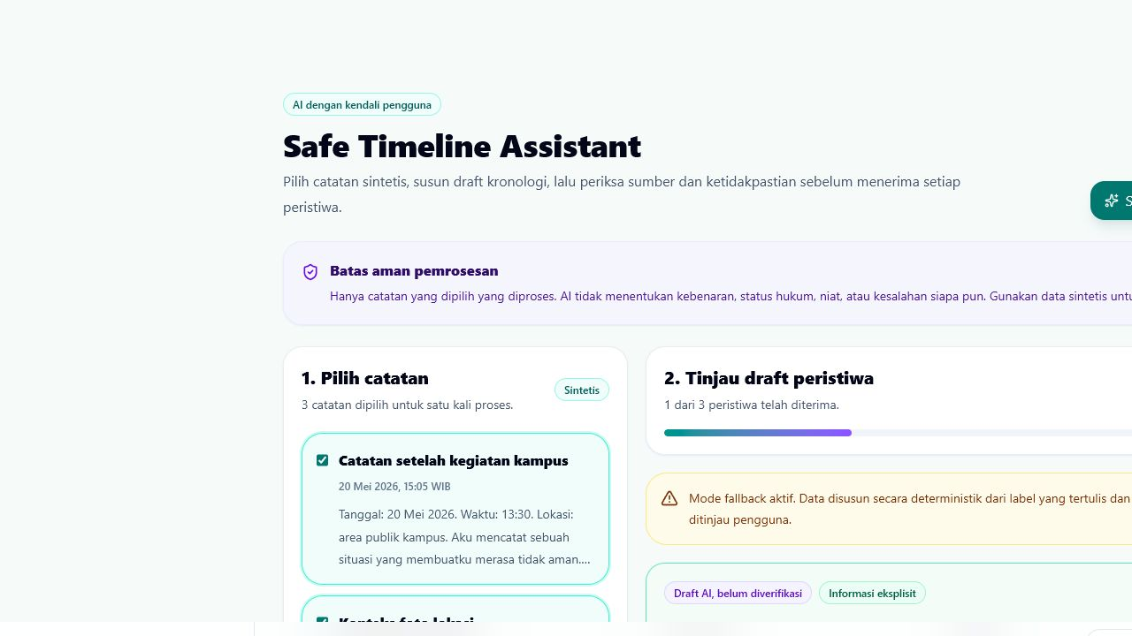
Gambar 1. Safe Timeline Assistant dalam mode fallback lokal dengan tinjauan manusia.

4. Peran dan Batasan AI
AI boleh | AI tidak boleh
Mengekstrak tanggal/waktu/lokasi yang tertulis. | Menebak informasi yang hilang.
Membuat ringkasan netral dari catatan terpilih. | Menilai benar/salah, niat, atau kesalahan pihak.
Menghubungkan event dengan ID sumber. | Membuat diagnosis atau keputusan hukum.
Menandai informasi eksplisit, ambigu, atau hilang. | Mengirim atau membagikan laporan otomatis.
Human review wajib
Semua hasil berlabel “Draft AI, belum diverifikasi”. Hanya event yang diterima pengguna yang dapat dinyatakan siap masuk laporan.

5. Fitur Utama Prototype
Fitur | Nilai bagi pengguna | Status prototype
Profil aksesibilitas | Ukuran teks, kontras, easy-read, kontrol besar, reduced motion. | Interaktif
Jurnal Aman | Pencatatan teks/suara bertahap. | UI simulasi
Brankas Bukti | Metadata, tag, hash, dan pilihan bukti. | UI simulasi
Safe Timeline Assistant | Draft kronologi dengan sumber dan review. | Interaktif + Gemini/fallback
Pendamping & consent | Scope akses, durasi, dan revoke. | UI simulasi
Laporan awal | Ringkasan untuk ditinjau manusia. | Preview simulasi
Safe exit | Mengalihkan ke halaman netral. | Interaktif

6. Teknologi dan Arsitektur
- Frontend: React 19, TypeScript, Vite, Tailwind CSS, React Router, dan Motion.
- Endpoint AI: Vercel serverless function pada POST /api/timeline.
- Model: Gemini Flash yang dapat dikonfigurasi melalui GEMINI_MODEL.
- Kontrak output: JSON terstruktur dengan sourceNoteIds, date, time, location, neutralSummary, uncertainty, dan requiresReview.
- Fallback: ekstraksi deterministik konservatif ketika API key atau layanan Gemini tidak tersedia.
- Deployment: Vercel; GEMINI_API_KEY hanya tersedia di server dan tidak memakai awalan VITE_.
Batas data
Prototype dan seluruh pengujian memakai data sintetis. Catatan nyata tidak boleh dimasukkan ke deployment demo kelas.

7. Validasi dan Evaluasi
Validasi teknis saat penyusunan paket menunjukkan build dan lint lulus. Sepuluh fixture sintetis juga lulus, mencakup informasi lengkap, tanggal hilang, waktu perkiraan, waktu/lokasi hilang, format jam bertitik, dua catatan, alias, ingatan tidak pasti, dan catatan non-kasus. Respons dengan sourceNoteIds yang tidak dikenal ditolak.
Pemeriksaan | Kriteria | Hasil
Build TypeScript/Vite | Tidak ada error kompilasi. | Lulus
ESLint | Tidak ada error lint. | Lulus
10 fixture timeline | Semua output sesuai harapan. | 10/10 lulus
Sumber event | Setiap event memiliki sumber valid. | Lulus
Fallback | Demo tetap berjalan tanpa endpoint/API. | Lulus
Aksesibilitas dasar | Bahasa dokumen, label form, heading, alt text. | Lulus setelah revisi
Uji pengguna | 3–5 rekan menyelesaikan alur. | [[ISI_HASIL_UJI_PEER]]

8. Keamanan, Etika, dan Aksesibilitas
- Privacy by design: minimisasi input dan kunci API hanya di server.
- Consent by design: pemilihan catatan dan penerimaan event dilakukan eksplisit.
- Human-in-the-loop: hasil AI tidak pernah otomatis menjadi laporan final.
- Trauma-informed flow: bahasa netral, tidak grafis, dapat dijeda, dan tidak memaksa.
- Accessibility by design: semantik, label form, navigasi keyboard, kontras, easy-read, kontrol besar, dan reduced motion.
- No silent logging: implementasi produksi tidak boleh mencatat isi catatan sensitif.
Sebelum digunakan di dunia nyata, AmanAkses memerlukan threat modeling, autentikasi, enkripsi end-to-end yang terverifikasi, kebijakan retensi, audit keamanan independen, serta co-design bersama organisasi disabilitas dan lembaga layanan.

9. Dampak dan Pengembangan Lanjutan
- Mengurangi pekerjaan manual ketika pengguna menata catatan menjadi urutan yang dapat diperiksa.
- Membuat keterbatasan AI terlihat melalui sumber dan status ketidakpastian.
- Mendukung komunikasi kebutuhan akses kepada pendamping.
- Menjadi dasar proposal GEMASTIK, penelitian HCI/AI safety, atau pengabdian masyarakat setelah validasi etis.

9.1 Tahap lanjutan
- Co-design dan usability testing dengan komunitas disabilitas serta tenaga pendamping.
- Backend aman, autentikasi, penyimpanan terenkripsi, consent ledger, dan audit log.
- Evaluasi model menggunakan dataset sintetis yang lebih beragam dan red-team prompt.
- Pilot terbatas bersama lembaga yang memiliki SOP perlindungan data dan respons kasus.

Referensi
BPK RI. Undang-Undang Nomor 8 Tahun 2016 tentang Penyandang Disabilitas. https://peraturan.bpk.go.id/Details/37251/uu-no-8-tahun-2016
BPK RI. Undang-Undang Nomor 12 Tahun 2022 tentang Tindak Pidana Kekerasan Seksual. https://peraturan.bpk.go.id/Details/207944/uu-no-12-tahun-2022
BPK RI. Permendikbudristek Nomor 55 Tahun 2024 tentang Pencegahan dan Penanganan Kekerasan di Lingkungan Perguruan Tinggi.
BPK RI. PP Nomor 30 Tahun 2025 tentang Pencegahan TPKS serta Penanganan, Pelindungan, dan Pemulihan Korban.
W3C. Web Content Accessibility Guidelines (WCAG) 2.2. https://www.w3.org/TR/WCAG22/
Google AI for Developers. Gemini API: structured outputs dan model documentation. https://ai.google.dev/gemini-api/docs/
Panduan Tugas Besar AI For Real Impact 2026.

